起點 | 冰淇淋  80 | 火鍋  1500 | 烏龍麵  300 | 拉麵  400
柳橙汁  30 | 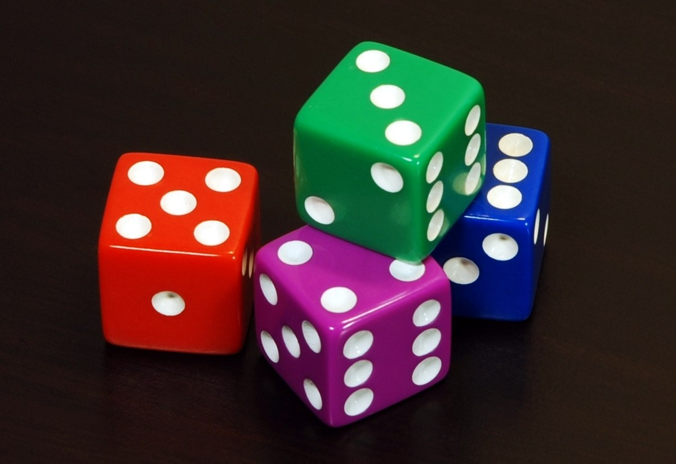  美食大富翁 |  |  | 蛋包飯  100
水餃  80 |  |  |  | 咖哩飯  200
湯圓  200 |  |  |  | 拾金不味  獎金1000
豆花  100 |  |  |  | 漢堡  100
珍珠奶茶  60 |  |  |  | 薯條  100
吃壞肚子  醫療費500 | 冰沙  100 | 壽司  200 | 牛排  400 | 肯德基  300

